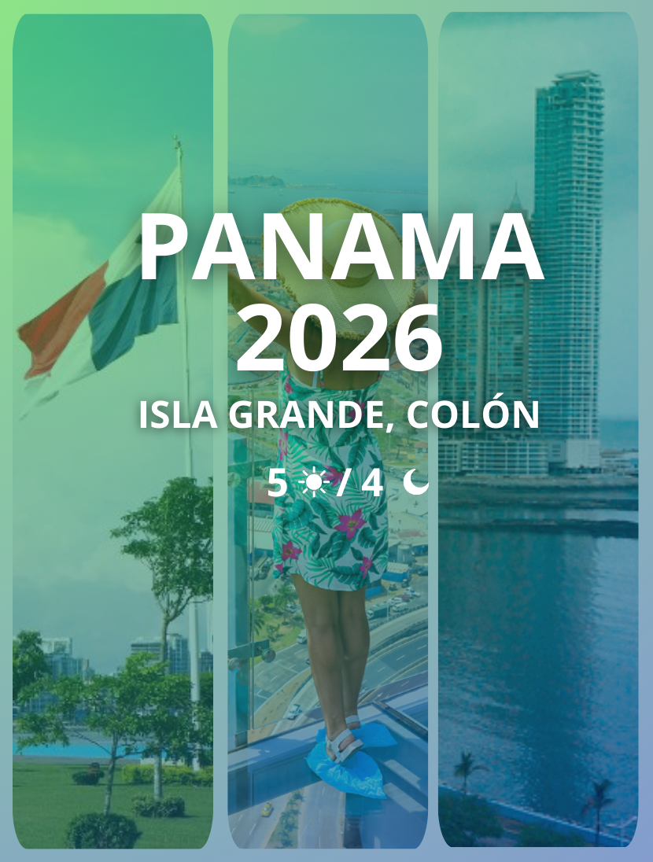

PANAMÁ ISLA GRANDE, COLÓN
Duración: 5 días / 4 noches
Salidas: Diarias

ITINERARIO

DÍA 1 – Llegada Isla Grande Colón

Llegada, Meet & Greet y traslado al hotel Ordovician Resort en Isla Grande Colón, check in, resto de la tarde libre para disfrutar de las playas y conocer la isla.

DÍA 2 – Ciudad de Panamá – Contadora

Desayuno. Disfruta de las Playas del Caribe en Isla Grande y sus actividades.

DÍA 3 – Contadora – Ciudad de Panamá

Desayuno. Disfruta de las Playas del Caribe en Isla Grande y sus actividades.

DÍA 4 – City Tour + Canal de Panamá

Desayuno. A la hora indicada, gira Portobelo y Esclusas de Canal Ampliado con entradas, traslado al hotel de ciudad, check in.

DÍA 5 – Salida

Desayuno. Mañana libre, a la hora indicada traslado al aeropuerto.

TARIFAS
CATEGORIA | LUJO
HOTEL | LAS AMERICAS GOLDEN TOWER | W PANAMA
Doble | USD 1387 | USD 1485
Niño | USD 540 | USD 543
- Tarifas validas desde 01 mayo a 30 de noviembre 2026
- Tarifas por persona en dólares

HOSPEDAJE
CATEGORÍA | NOMBRE | FOTO DE REFERENCIA
5 estrellas | Las Americas Golden Tower | 
5 estrellas | W Panamá | 
- Nota: Los hoteles asignados pueden variar por disponibilidad operativa o factores externos. En caso de cambios, se confirmarán alternativas de categoría similar para garantizar una experiencia adecuada.

INCLUYE
- 2 noches en Hotel Ordovician – Isla Grande
- 2 noches en Ciudad de Panamá (hotel según selección de categoría)
- Desayunos (4)
- Traslados privados según itinerario
- Excursión Portobelo + Esclusas de Canal Ampliado (Agua Clara) con entradas (según tu texto)
- Gira de Ciudad + Canal de Panamá (Centro de Visitantes)
- Cena especial romántica en Casco Antiguo con botella de vino
- Obsequio de bienvenida
- Seguro médico: USD 3 por día por persona (5 días)

NO INCLUYE

Boletos aéreos

Almuerzos y cenas (excepto la cena romántica incluida)

Bebidas adicionales fuera de lo incluido

Propinas (guías, choferes, personal hotelero)

Gastos personales

Tours opcionales / actividades acuáticas en Isla Grande (kayak, snorkel, etc.) si no están indicadas

Cargos por cambios / no show

Impuestos o fees locales no informados por el hotel (si aplican)

NOTAS IMPORTANTES
- Ferry sujeto a condiciones climáticas
- Temporada alta: Ene 01 – Abr 30
• No aplica en Carnavales, Semana Santa ni Fiestas Patrias
• Edad CHD: 2 a 11 años• Tarifas sujetas a disponibilidad
• Programa terrestre únicamente

